独立自信，做最美丹维人
-佳锐思丹维公司女员工石燕湖团建活动

阳春三月，和风送暖。在第112个国际三八妇女节来临之际，为丰富女员工的精神文化生活，公司工会特别精心筹备组织了一次石燕湖拓展团建活动，让辛勤的女员工们能够舒缓工作压力、放松身心，以更昂扬的姿态迎接工作和生活。
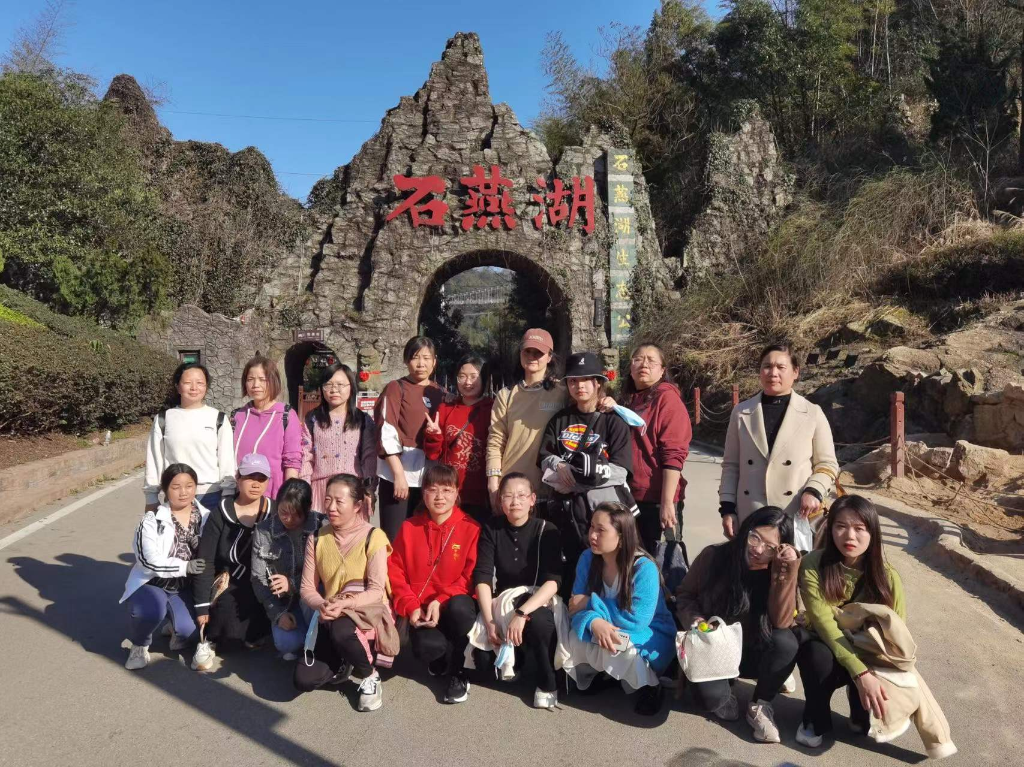
当天的活动主要分为陆、空、水三大块拓展活动，首先我们在教官的指挥下分两支队伍进行了一场激光实战真人对抗CS战斗。战斗在一个有小山包的丛林里展开，大家手持无限量子弹的激光枪，灵活利用山势、地形、大树、防守工事，有进知退、有攻有守，个个严阵以待、团结勇敢，只听到枪声轰鸣和奔跑时踩在落叶上的吱吱声，偶有笑场声和求救声，两个战局下来双方各有胜负，开心的笑脸上挂满晶莹的汗水，十分畅快和减压。
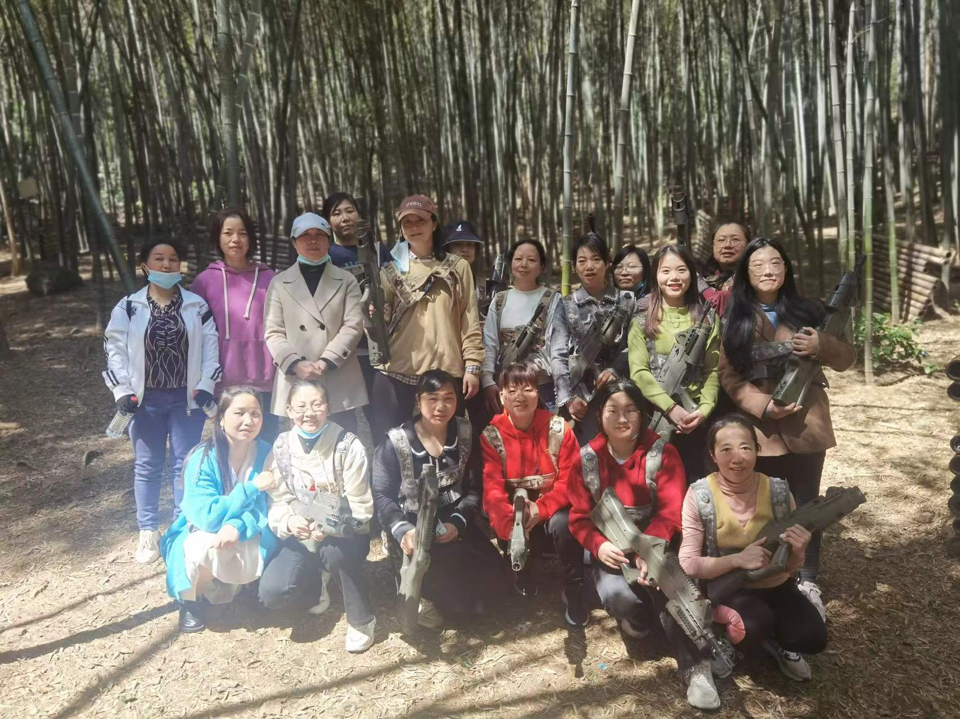
第二场是丛林穿越，在高空完成近两百米的障碍穿越，大家克服高空恐惧，穿好护具勇敢地迈出坚险的每一步，原以为不可能完成的高难度障碍都被我们一一征服，瞬间只感觉什么也阻挡不了想要前进的脚步。
最后是激烈的划龙舟赛，咚咚的鼓声、加油声和欢快的歌声回荡在石燕湖碧蓝的湖面上，掬一捧清凉的湖水，或是悠然地闲话家常，龙舟载着我们在碧波里时而随风荡漾，时而激流勇进，让人感到每一个瞬间都好不惬意。
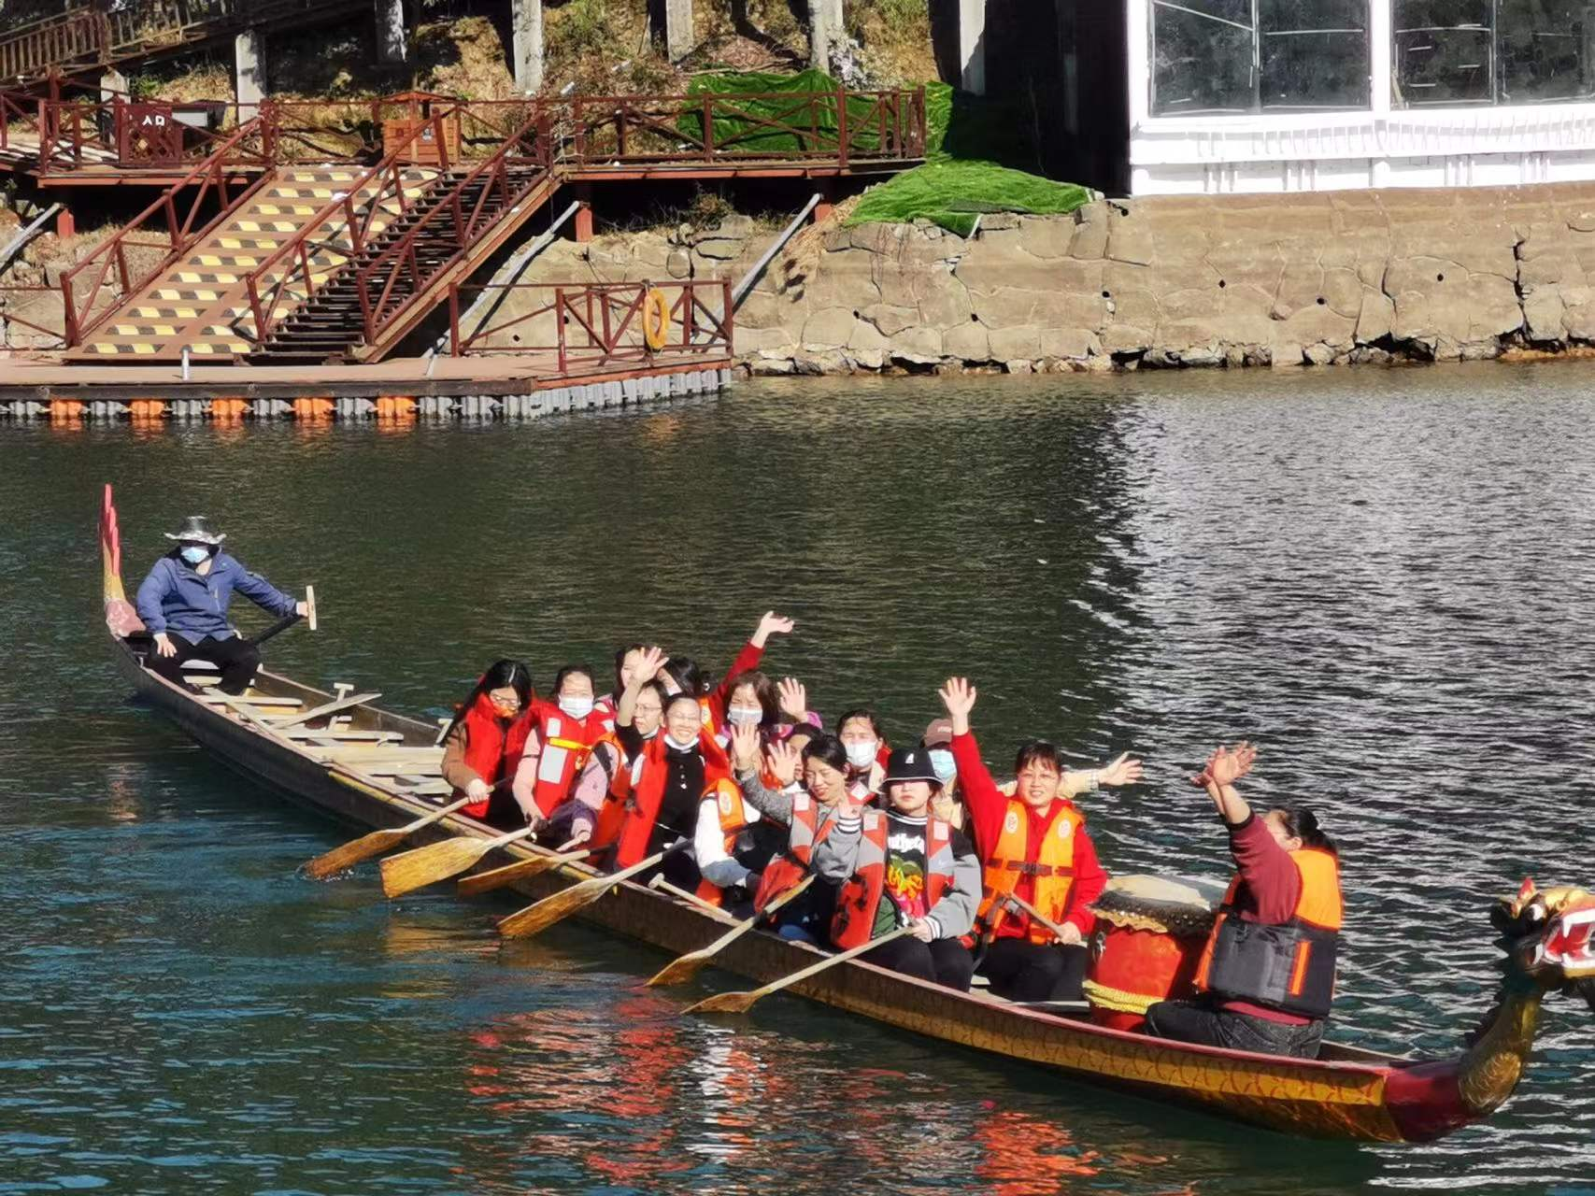
于集体活动中感受温暖，在大自然的怀抱里怡养身心，此次活动既展现了女员工非凡的精神风貌，也丰富了企业文化生活，大家必将以更饱满的热情和工作状态在自己的工作岗位上再创佳绩。

湖南佳锐思丹维生物科技有限公司工会委员会
二0二二年三月十日

